1. g(x – 2)

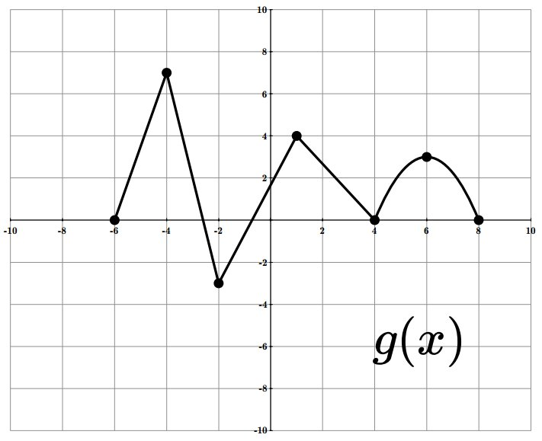 

1. g(x + 2) 3) -g(x)

 

4) 2g(x) 5) g(½x)

 

6) g(-x)

 

7) g(2x) 8) g(x) – 2

 

9) g(x) + 2 10) ½g(x)

 